2025丰都庙会：交通旅客运输与文化旅游

深度融合，打造全域旅游新体验

自2025年丰都庙会3月29日盛大启幕以来，凭借其创新的交通服务体系与深厚的文化底蕴，吸引了全国乃至国际游客纷至沓来。作为国家级非物质文化遗产，今年的庙会以“逛丰都庙会·结三生情缘”为主题，通过优化交通接驳、强化文旅联动、科技赋能体验等举措，实现旅客运输与文化游憩的深度融合，为游客提供了一场无缝衔接的民俗文化盛宴。2025年庙会带动游客数量393万人次，实现综合收入23.55亿元，同比分别增长136.25%、136.21%。

一、交通优化：无缝接驳，提升乘客新体验

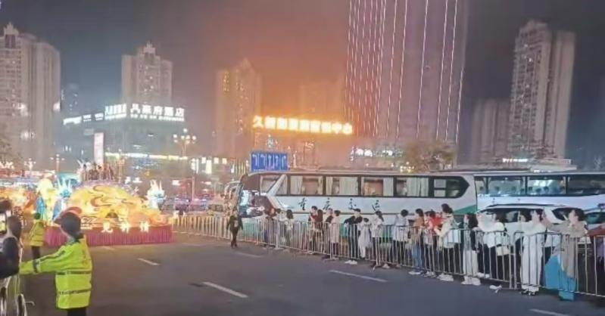为切实保障2025年丰都庙会，丰都县提前部署，组织客运运力和安保维稳及监管工作，确保游客出行顺畅。投入客运车辆520辆，其中公交运力88辆，巡游出租车和网约车432辆；公路保洁设备准备充足，投入各类保障设备13台，其中储备挖机2台、水车1台、装载机1台、工程车5台、养护作业车4台。县交通运输委组织县道运中心、渝运集团丰都分公司等行业单位及企业通过旅游专线、线路延伸、定制公交、响应公交、响应出租等方式做好运力保障工作。景区、重要活动现场联动公交专线、接驳车等公共交通服务，提升游客换乘新体验，实现“高铁+公交+客船+景区+重要活动场所”的无缝衔接，预备应急客运大巴车辆10辆，满足庙会期间游客公共出行应急需求；新增11567个临时停车位，并实施分时段交通管制和绕行提示，满足游客需求；丰都高铁站安排“神鼓迎宾”表演，专人引导来丰游客乘坐客运车辆，营造宾至如归的氛围。同时，对驾驶员进行了文明服务专项培训，对巡游花车和参营车辆进行了车辆技术审核；加大了交通行政执法力度，为广大游客来丰提供了文明畅通、便捷高效、安全有序、人性化、个性化的优质服务。

二、交旅联动：沉浸式体验，激活消费新动能

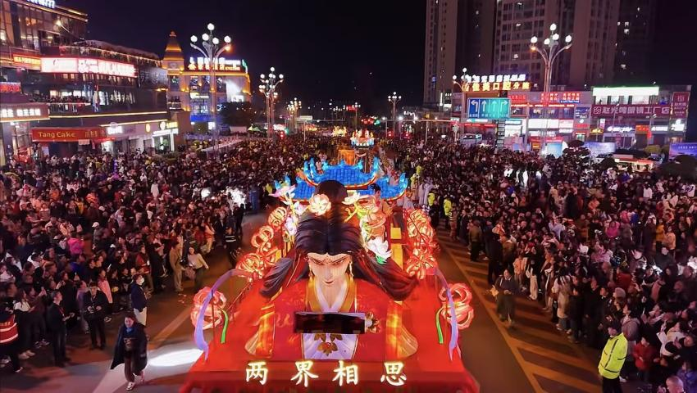今年的庙会活动内容十分丰富。有以“阴天子娶亲”为主线的长达2.5公里的梦幻巡游长廊、有全国村超重庆赛区比赛、有2025年重庆春季优质旅游资源推介活动、有“鬼面村马”、有“千年之约 听见丰都”音乐盛典等国家、市、县重要活动。交通部门与文旅、景区及各承办单位紧密配合，建立联动机制，按照“一场景一专线”安排客运运力。对来丰游客提供“景区＋票务＋住宿＋餐饮＋购物＋寄递”的一站式旅游服务产品，引导游客深度参与庙会活动、品尝当地美食“丰味”、购买特色产品，促进消费增长和旅游经济发展。对国际商务访问团实行专车服务，确保其出行便利。

三、数字交旅：科技赋能，提供旅游新保障

为提升游客体验，丰都庙会引入智慧导览系统，游客可通过手机扫码获取实时交通信息、活动安排及互动体验；丰都“交运通”实时获取交通信息和车辆数据，并运用无人机对活动现场人数进行实时监控，及时调动车辆，让等待不再焦虑；“渝运安”实时掌握驾驶人员动态和车辆运行轨迹，确保运行安全；各场景监控系统24小时捕捉活动动态，为庙会正常开展提供支撑。通过科技赋能，实现整体的、立体的、实时的、高效的技术支持，为庙会的圆满召开提供了坚实的保障。

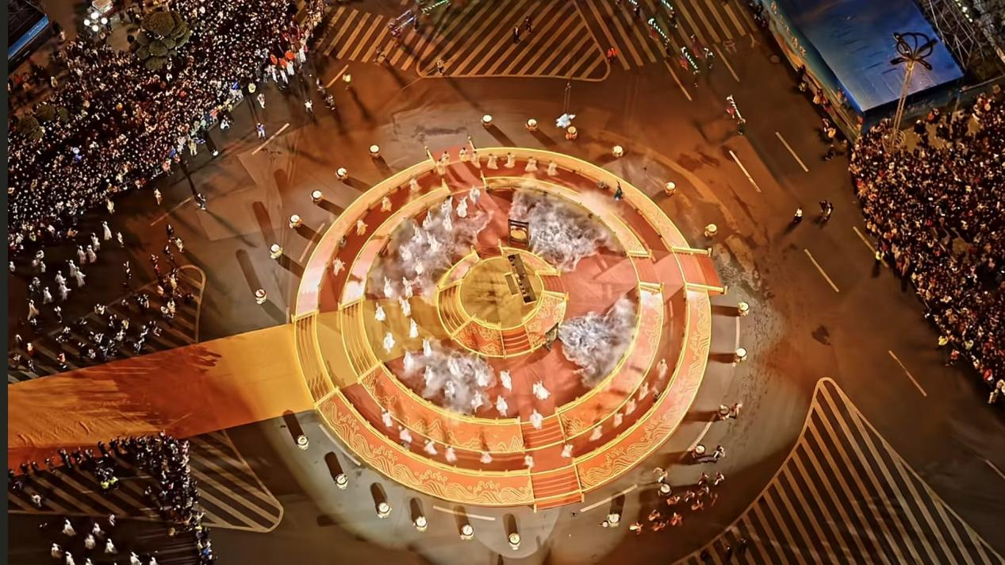2025丰都庙会通过交通优化、文旅联动、科技赋能，实现了旅客运输与文化体验的深度结合，为游客提供了“一站式”的文旅消费体验。这场跨越千年的民俗盛会，正以崭新姿态向世界展示丰都的魅力，为重庆文旅产业高质量发展注入强劲动力。（丰都县交通运输委一体化专班 庞家壮）